ASSUNTO :. INDICO AO DEPARTAMENTO COMPETENTE QUE SEJA REALIZADO A MODERNIZAÇÃO DO SISTEMA DE ESCOAMENTO DE ÁGUA COM A REALIZAÇÃO DE ESTUDOS PARA CONSTRUÇÃO DE NOVOS BUEIROS NA RUA LOURENÇO FRANCO DE CAMPOS, NO JARDIM SANTA CLARA.

DESPACHO:.

SALA DAS SESSÕES ____/____/_____

PRESIDENTE DA MESA

INDICAÇÃO Nº , DE 2021

SENHOR PRESIDENTE,
SENHORES VEREADORES,

INDICO ao Exmo Senhor Prefeito Municipal para que o juntamente ao departamento competente, realize a modernização do sistema de escoamento de água com a realização de estudos para construção de novos bueiros na Rua Lourenço Franco de Campos, no Jardim Santa Clara.
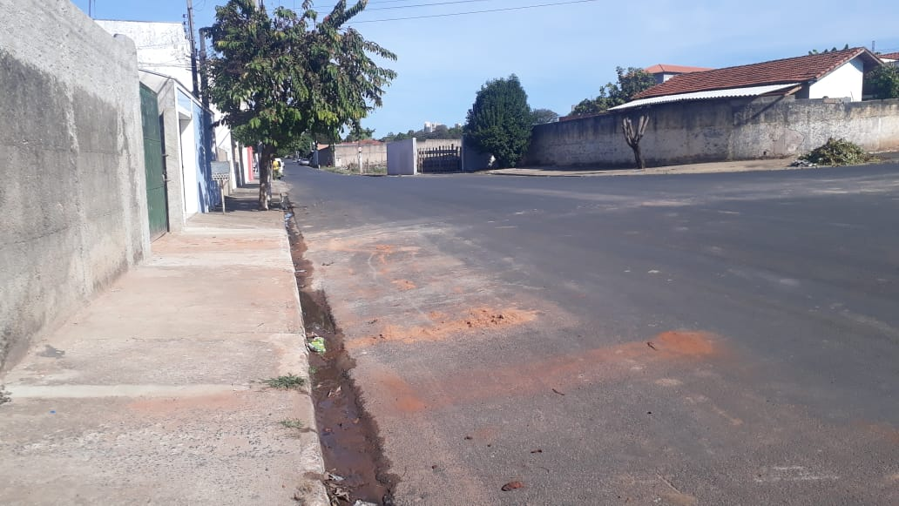

SALA DAS SESSÕES “VEREADOR SANTO RÓTOLLI”, aos 25 de junho de 2021.

VEREADOR LUIS ROBERTO TAVARES

